上海建桥学院在线报修系统
用户操作手册
（用户端）

目 录

一、 用户绑定 3
二、在线报修具体流程 5

用户绑定
1.在微信中搜索“建桥小星”公众号，并且点击“关注公众号”。
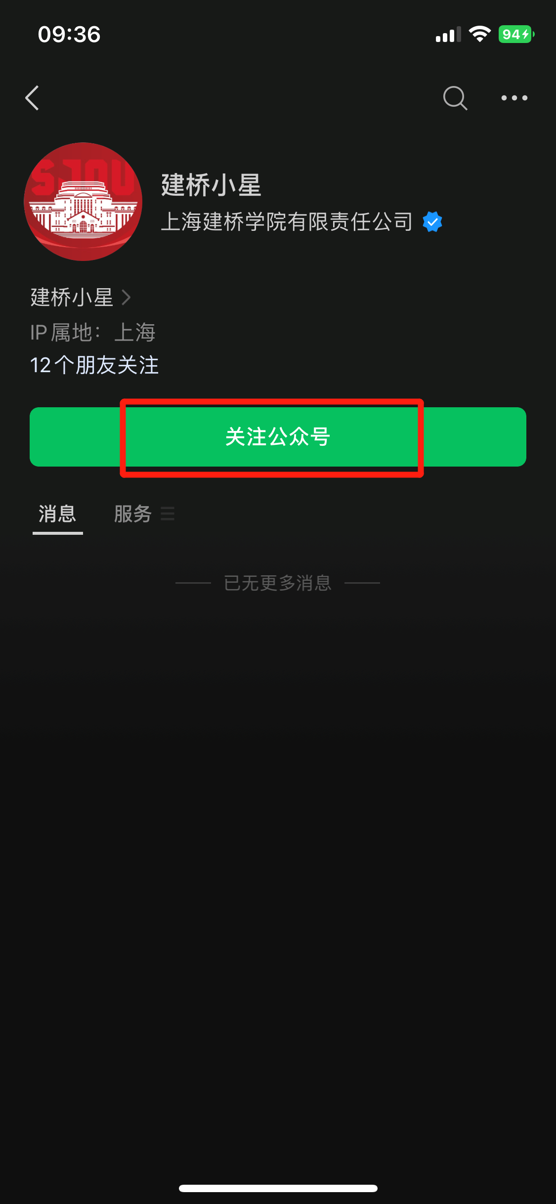

2.点击下方“建桥小星”后，按照提示框内容对账号进行首次绑定。
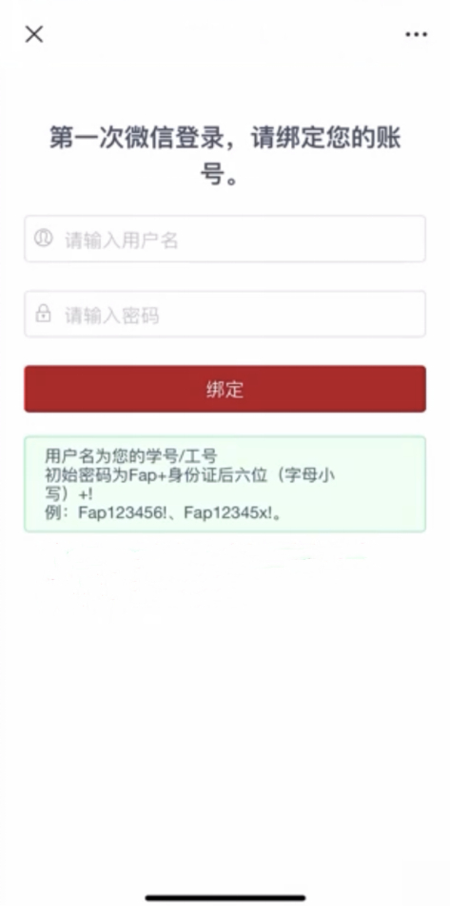

二、在线报修具体流程
1.绑定完成后，进入工作台，点击“应用”，选择“在线报修”。

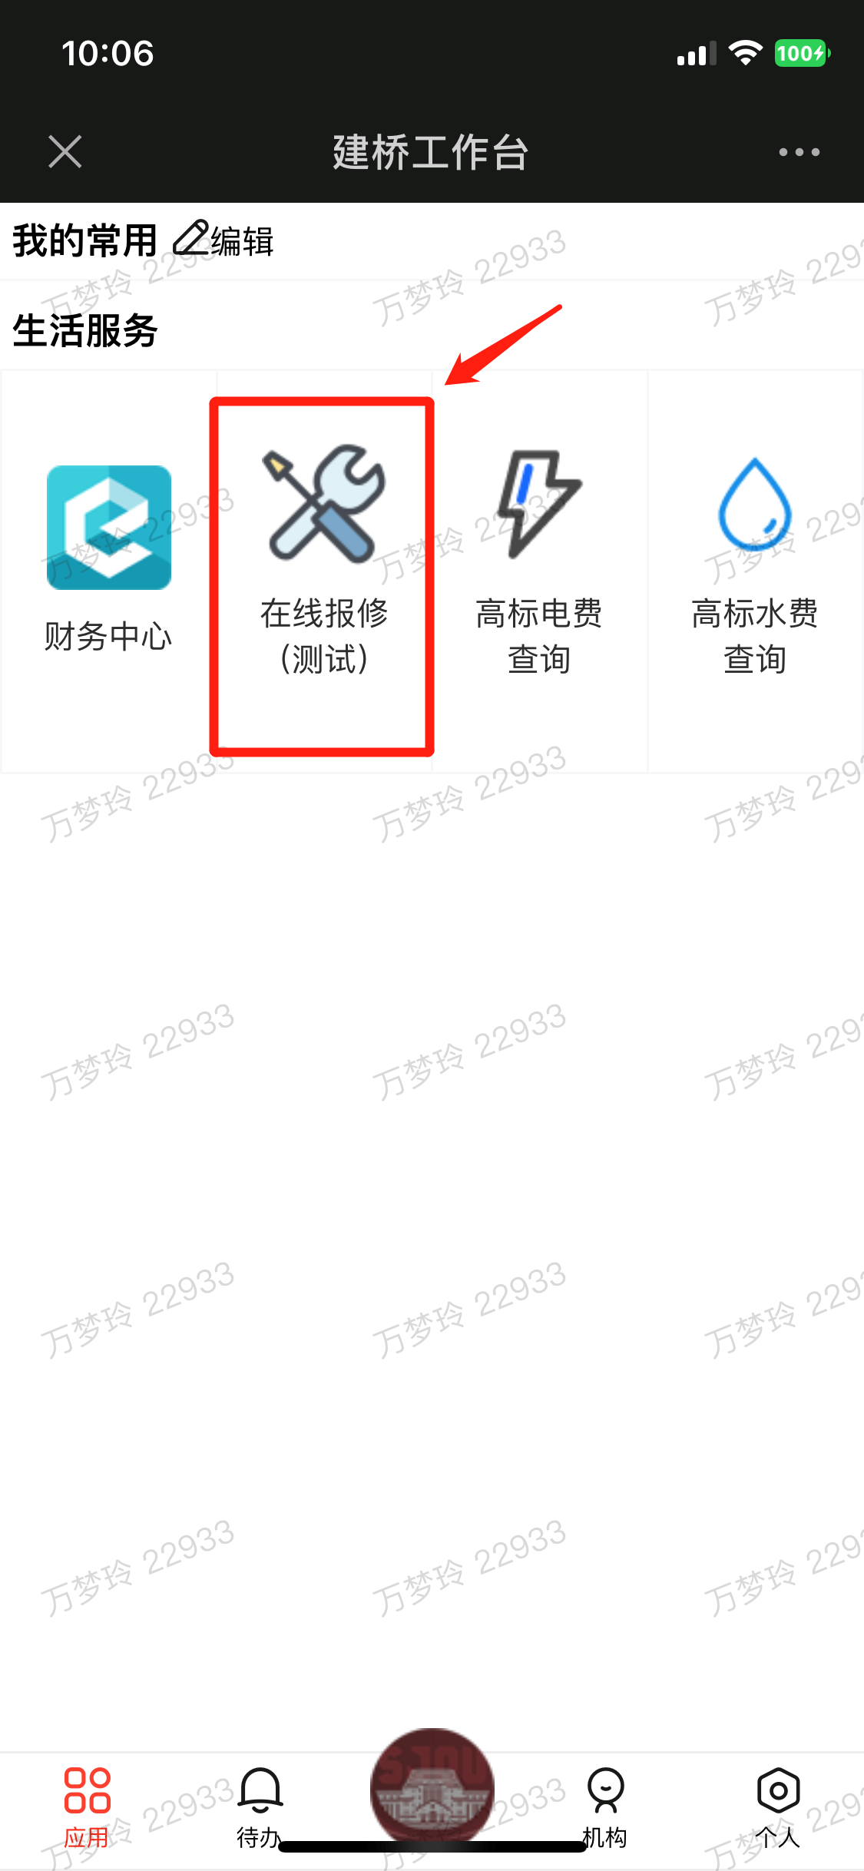

2.点击“我要报修”，表单会自动带入姓名、学工号以及联系人电话，随后对表单进行具体填写，填写完成后点击“提交”。

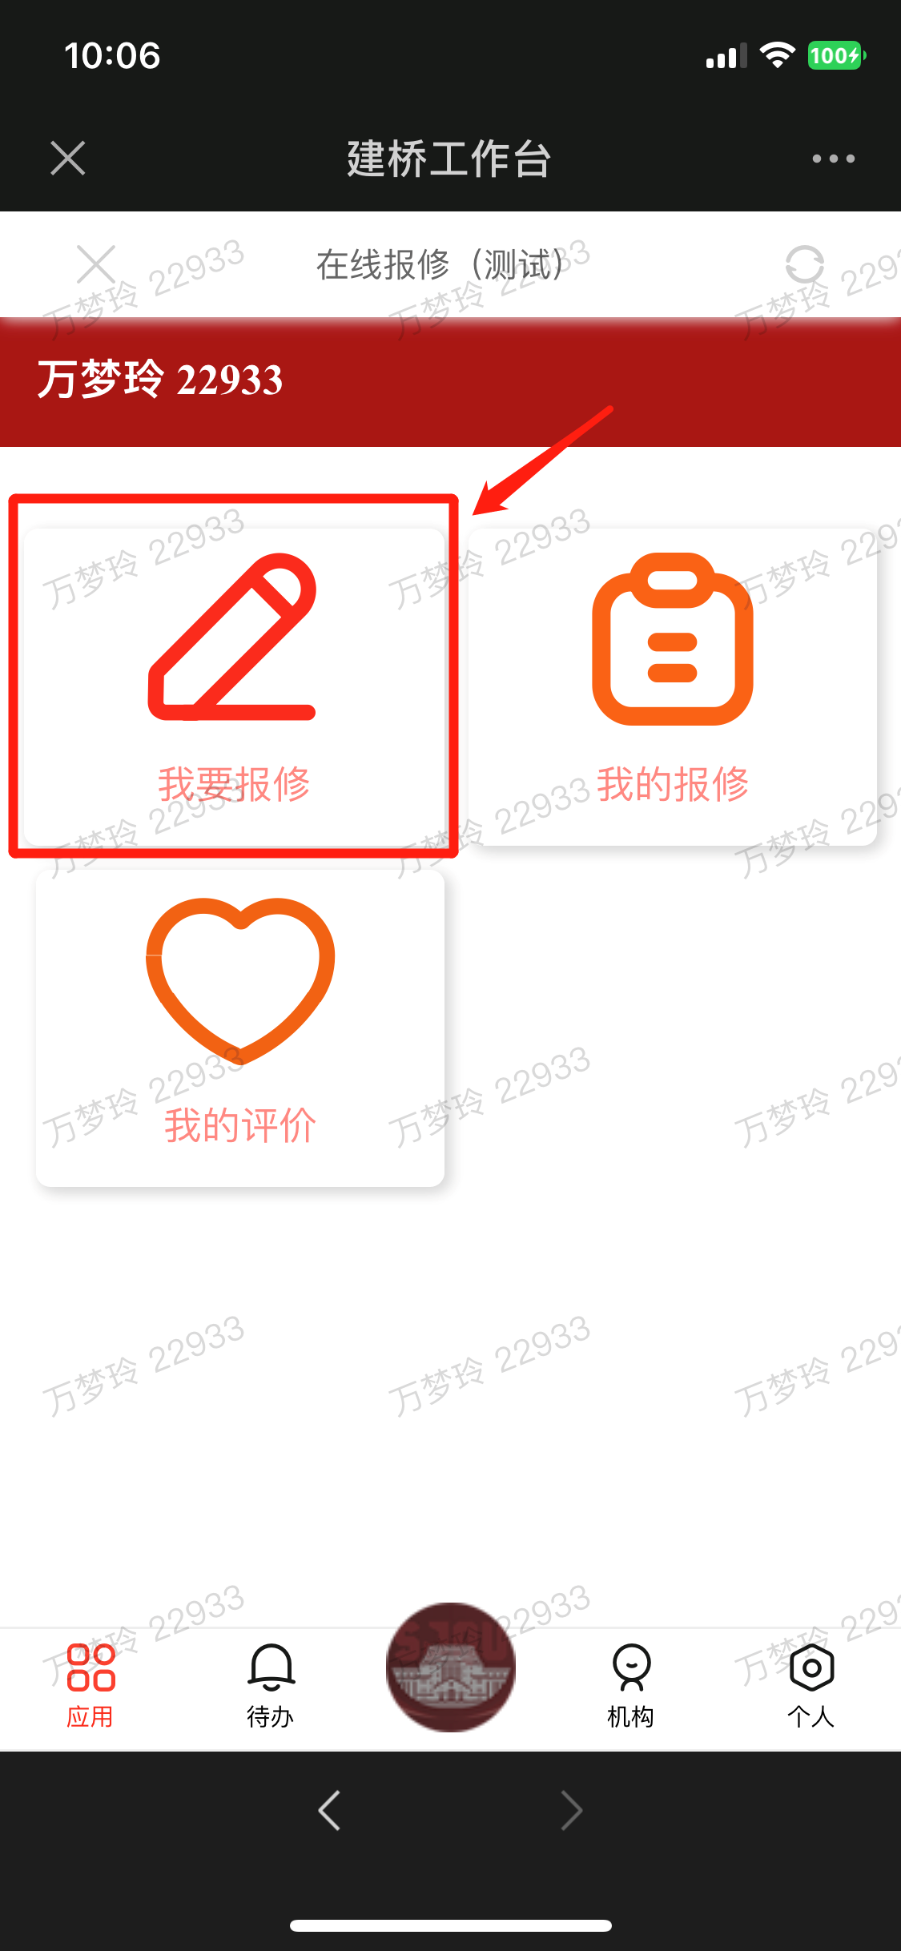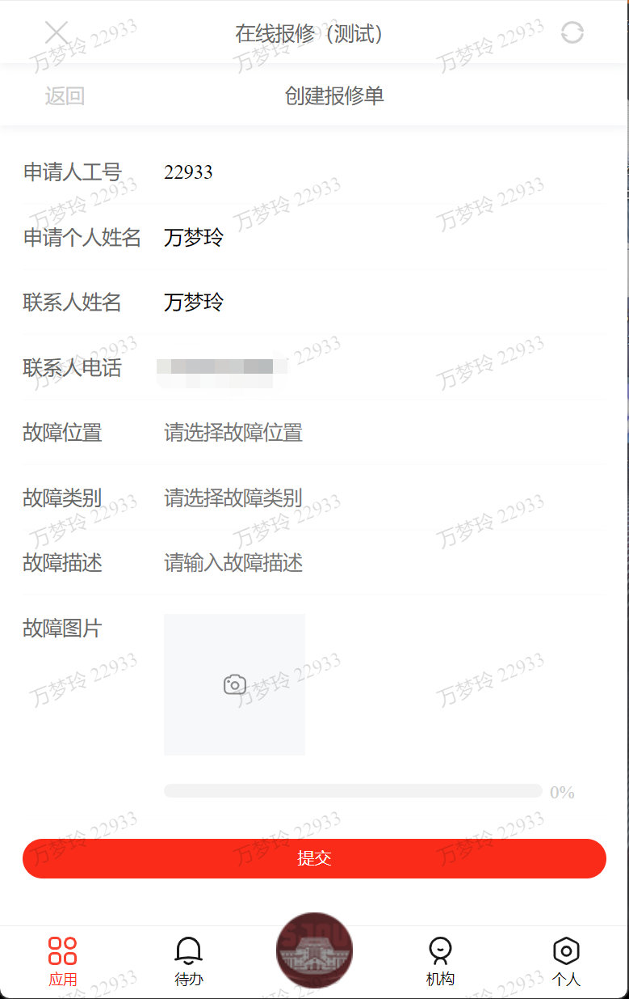

3.提交后，将会自动跳转至“我的报修”页面，报修人可在此看到自己提交的报修表单。当维修订单被接单后，订单状态会变为“维修中”。

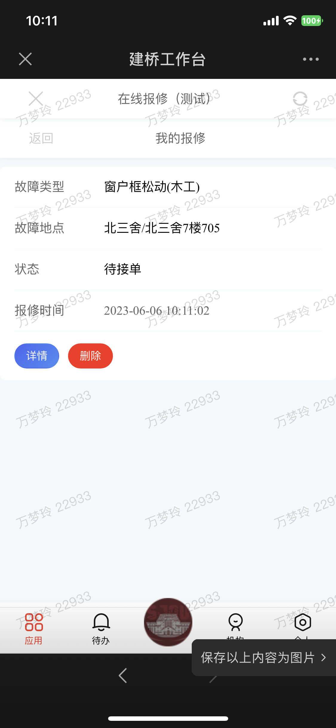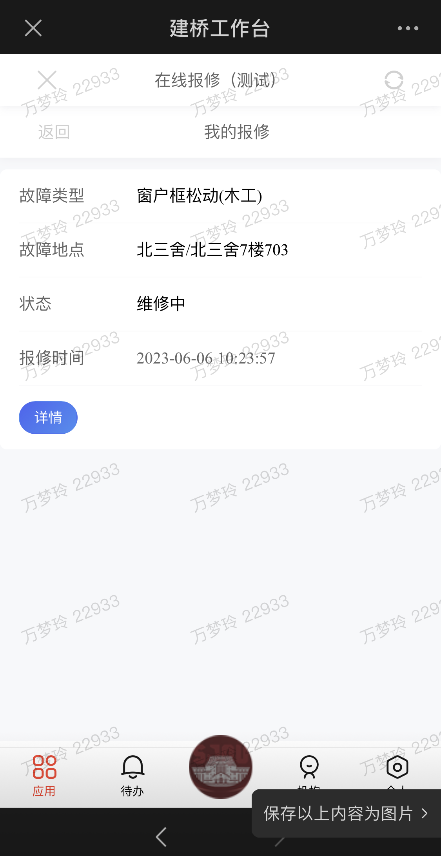

点击“详情”按钮，可查看报修订单具体内容。点击“删除”按钮，可删除订单，等同于取消报修。

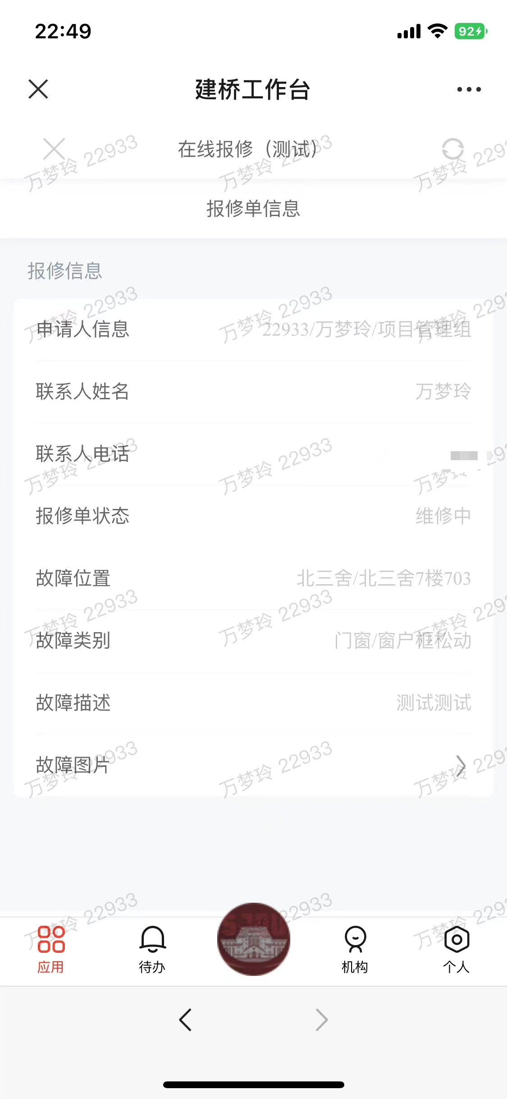

回到首页点击“我的报修”，同样可以看到所有的报修单。

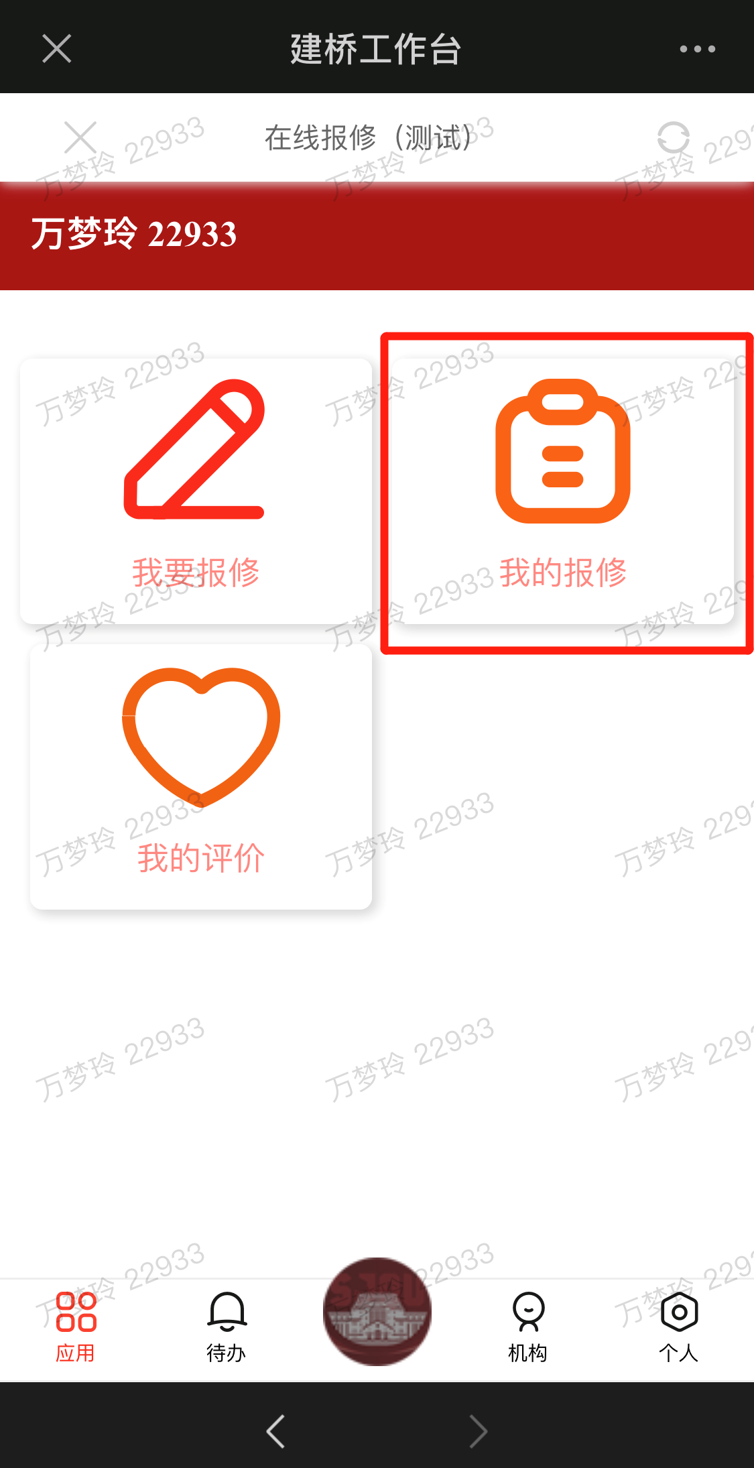

4.维修完成后，点击“评价”按钮，对该维修订单进行评价。至此，报修流程全部完结。

